|  |
| --- |
| 06 de dezembro de 2017  **Contato:**  **Regina Bárbara**  Comunicação Corporativa  Phone +55 11 3146-4170  [regina.barbara@evonik.com](mailto:regina.barbara@evonik.com) |
|  |

**Evonik Degussa Brasil Ltda.**

Rua Arq. Olavo Redig de Campos, 105

Torre A – 04711-904 - São Paulo – SP Brasil

[www.evonik.com.br](http://www.evonik.com.br)

facebook.com/Evonik

youtube.com/EvonikIndustries

linkedin.com/company/Evonik

twitter.com/Evonik

**Uma combinação de elegância e funcionalidade: um novo composto para moldagem PLEXIGLAS® para lanternas**

As lanternas curvas HELLA caracterizam o design esportivo e ao mesmo tempo elegante do Crossland X, da Opel. O responsável por essa luz vermelha intensa e de distribuição homogênea é um composto para moldagem PLEXIGLAS® customizado da Evonik.

Já se foi o tempo em que a única coisa de notável no carro familiar era o seu design pouco imaginativo. O novíssimo Crossland X da Opel, por exemplo, quer combinar “as propriedades de um SUV moderno com a elegância e a funcionalidade de um sedã”, observa Mark Adams, vice-presidente de design para a Europa da montadora alemã de Rüsselheim, explicando, ainda, que “o nosso novo Crossover une esses dois pontos fortes de um modo inigualável, enquanto ainda oferece um ótimo espaço interno apesar de seu tamanho compacto”. O resultado é um “carro familiar moderno, perfeito para famílias jovens”.

Segundo Adams, a montadora se vale de uma combinação de estilo escultural, precisão alemã e aparência high-tech: “O novo Crossland X é inconfundivelmente Opel” – uma marca, observa, que adota a essência de uma filosofia de design que pode ser descrito como ‘design escultural encontra engenharia alemã’. Para a Opel, um aspecto dessa filosofia tem a ver com a união perfeita de forma e função em cada detalhe do veículo, o que se traduz em um constante redesenhar dos modelos da marca.

O Crossland X, por exemplo, é o primeiro modelo a ser equipado com lanternas de LED de desenvolvimento recente dos especialistas em lanternas na HELLA. As lanternas atuam como interface entre a tampa do porta-malas e as linhas do teto, deixando o tema duplamente curvo, assinatura da marca, claramente visível ao longo de ambos os componentes.

**Guias de luz de PLEXIGLAS®**

O tema de curva dupla é o elemento de design dominante do farol traseiro de LED recentemente desenvolvido pela HELLA: quando aceso, a sua forma em flecha apresenta um vermelho uniforme, mas mesmo com as luzes desligadas, a linhas curvas ainda são facilmente visíveis. O efeito é resultado de guias de luz fabricadas em um composto para moldagem PLEXIGLAS® recém-modificado – polimetilmetacrilato (PMMA) da Evonik, produto há muito estabelecido quando se trata de luzes traseiras.

“Nesta aplicação, nós combinamos pela primeira vez aditivos difusores de luz com a cor de sinalização vermelha”, conta Jörg Stricker, diretor de Global Key Accounts Automotive da Evonik. “O PLEXIGLAS® 8N 3V219 dispersa a luz de uma maneira mais uniforme que outros compostos para moldagem, o que o deixa ainda melhor para uso com LEDs".

Diodos emissores de luz, embora populares na indústria automobilística por sua eficiência energética, exigem muito das lentes difusoras de luz das lanternas: “Os LEDs emitem uma forte luz pontual, o que rapidamente resulta em diferenças indesejáveis em brilho, conhecidas como *hotspots”*, destaca Stricker. “Por isso, o material usado para cobri-los tem que ser excelente na difusão da luz.

Graças a esse composto para moldagem PLEXIGLAS® customizado, as lentes das lanternas agora podem ser posicionadas mais perto dos LEDs sem resultar em *hotspots*. “Isso significa que a lanternacomo um todo pode ser muito mais plana, ocupando menos espaço na carroceria do carro”, explica Ludgter Rembeck, que chefia o desenvolvimento de faróis traseiros na HELLA. “O benefício prático disso para o motorista: um porta-malas maior”

**Cor de sinalização de longa duração**Além disso, o composto para moldagem recentemente modificado deixa o vermelho da guia de luz ainda mais intenso. “Isso faz com que o tema característico de curva dupla se torne ainda mais fácil de ver durante o dia", observa Rembeck. Mas o tom vermelho por si só coloca exigências únicas sobre o material usado: como as cores usadas nas lanternas são padronizadas no mundo inteiro, os fabricantes precisam ajustar a cor do material com tremenda precisão.

“O PLEXIGLAS®, inicialmente, é totalmente incolor, de modo que ele pode ser colorido em qualquer cor de sinalização necessária”, diz Martin Mohrmann, Senior Technical Marketing Manager para produtos automotivos na Evonik. “Ele também não altera as propriedades ópticas, como a excelente transmissão ou difusão da luz”. E esse benefício é permanente: Os compostos para moldagem PLEXIGLAS® são estáveis na presença de luz UV e calor, ou seja, a cor precisa das lentes das lanternas se mantém inalterada durante a vida útil do carro.

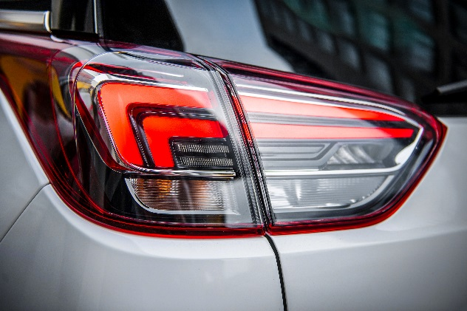

**Legenda:**

Quando acesa, a forma em flecha apresenta um vermelho uniforme e, mesmo quando as luzes estão desligadas, as linhas curvas ainda são facilmente visíveis. O efeito é resultado de guias de luz fabricadas em um composto para moldagem PLEXIGLAS® recém-modificado. (Fonte: Opel)

A Evonik é fabricante mundial de produtos de PMMA comercializados sob a marca PLEXIGLAS® e PLEXIMID® na Europa, na Ásia, na África e na Austrália, e sob a marca ACRYLITE® e ACRYMID nas Américas.

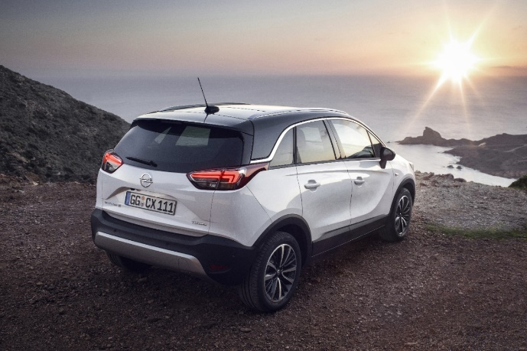

**Legenda:**

Os contornos marcantes do Crossland X, o novo SUV da Opel, chamam atenção, e as vistosas guias de luz de PLEXIGLAS® integradas às lanternas desempenham papel importante nisso. Moldadas no tema característico atual da marca, permitem a distribuição uniforme da luz e um vermelho de aparência homogênea. (Fonte: Opel)

**Informações sobre a empresa**Evonik, o grupo industrial criativo da Alemanha, é uma das principais empresas de especialidades químicas do mundo. A essência de sua estratégia corporativa é o crescimento rentável e o aumento sustentado do valor da empresa. A Evonik se beneficia sobretudo de seu talento inovador e de suas plataformas de tecnologia integrada. A Evonik atua em mais de 100 países no mundo inteiro. Em 2016, mais de 35.000 colaboradores geraram vendas da ordem de 12,7 bilhões de Euros e um lucro operacional (EBITDA ajustado) de cerca de 2,165 bilhões de Euros.

No Brasil, a história da Evonik Industries, começou em 1953. A empresa conta hoje com cerca de 600 colaboradores no País e seus produtos são utilizados como matéria-prima em importantes setores industriais, como: automotivo, agroquímico, biodiesel, borracha, construção civil, cosmético, farmacêutico, nutrição animal, papel e celulose, plástico, química e tintas.

**Sobre Performance Materials**

O segmento Performance Materiais é dirigido pela Evonik Performance Materials GmbH. As atividades globais do Segmento se concentram no desenvolvimento e na fabricação de materiais poliméricos e intermediários, especialmente para aplicação na agricultura e na indústria de plásticos e da borracha. Em 2016, os cerca de 4.400 colaboradores do segmento geraram vendas da ordem de 3,2 bilhões de euros.

**Nota legal**

Na medida em que expressamos prognósticos ou expectativas e fazemos declarações referentes ao futuro neste comunicado à imprensa, tais prognósticos, expectativas e afirmações podem envolver riscos conhecidos ou desconhecidos, bem como incertezas. Os resultados ou as evoluções reais podem variar em função de mudanças no ambiente de negócios. A Evonik Industries AG e suas coligadas não assumem nenhuma obrigação no sentido de atualizar os prognósticos, as expectativas ou declarações contidas neste comunicado.

**Evonik Degussa Brasil Ltda.**Fone: (11) 3146-4100

[www.evonik.com.br](http://www.evonik.com.br/)

[facebook.com/Evonik](http://www.facebook.com/Evonik)

[youtube.com/EvonikIndustries](http://www.youtube.com/user/EvonikIndustries)

[linkedin.com/company/Evonik](http://www.linkedin.com/company/evonik)

[twitter.com/Evonik](https://twitter.com/Evonik)

**Informações para imprensa:**

Via Pública Comunicação - www.viapublicacomunicacao.com.br

[http://files.workr.com.br/ViewImage.aspx?image=a3fLkXaLYajvuOOQN+glhg==](https://www.facebook.com/viapublicacomunicacao/)[http://files.workr.com.br/ViewImage.aspx?image=DG90jDOtetNKkCg8Hfx2Lg==](https://twitter.com/viapublicacom)[http://files.workr.com.br/ViewImage.aspx?image=CguhSbg+Gc1r7fLrTiwbSg==](https://plus.google.com/103250000756057940476)[http://files.workr.com.br/ViewImage.aspx?image=EgJu4Ogyfwl7DacGVG4JBg==](https://www.linkedin.com/company/via-publica-comunicacao)[http://files.workr.com.br/ViewImage.aspx?image=sm5Uhqk0afSxVsvBmOcQXg==](https://www.instagram.com/viapublicacomunicacao/)[http://files.workr.com.br/ViewImage.aspx?image=yTuW/G4TcbUpo04g75rW9g==](https://www.youtube.com/channel/UCJOh4aAw97ACe4rseV6ti4A)[http://files.workr.com.br/ViewImage.aspx?image=jUipMz/ByovxUJpOs4Qyew==](http://www.viapublicacomunicacao.com.br/)

Sheila Diez: (11) 3473.0255/98540.7777 - [sheila@viapublicacomunicacao.com.br](mailto:sheila@viapublicacomunicacao.com.br)

Taís Augusto: (11) 4423.3150/99642.7274 - tais@viapublicacomunicacao.com.br

Inês Cardoso: (11) 3562.5555/99950.6687 - ines@viapublicacomunicacao.com.br